Orde van dienst voor 1 februari 2026 in De Schakel
Voorganger Ds.: Helmer le Cointre
Ouderling: Corrie de Boer
Muziek: Maria van Twist

VOORBEREIDING
Welkom
(Eventueel: we oefenen een lied)
Ontsteken van de aandachtkaars in een moment van stilte
Bemoediging en openingsgebed (wij gaan staan, zo mogelijk)
Ouderling: Onze hulp in de naam van de Heer
Allen: Die hemel en aarde gemaakt heeft
Ouderling: Hier zoeken wij nieuw vuur in oude woorden,
voor onszelf en voor hen die alle zoeken verleerd zijn,
voor wie alle vuur gedoofd is
en voor wie geen woorden meer hebben.
Allen: Hier zoeken wij nieuw vuur in oude woorden
om zelf opnieuw de weg te vinden naar U.

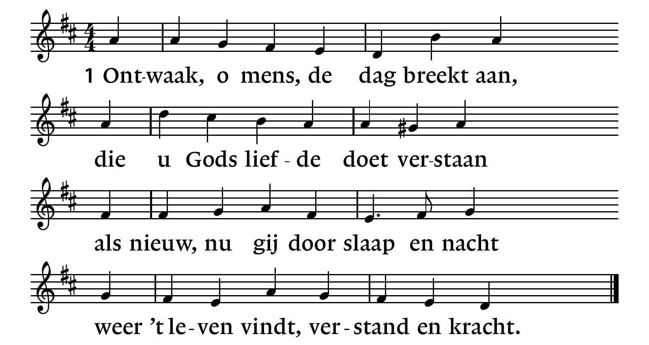
Eerste lied: LB 215: 1, 4,5,6

4
Wie van zich afziet naar God toe,
loopt in het licht en wordt niet moe.
Het schijnsel van de hemel gaat
over de dag van vroeg tot laat.

5
Houd dan de hemel in het oog,
maar hef uw hart niet al te hoog;
op aarde hier, op aarde thans
ziet gij een bovenaardse glans.

6
De kalme gang, de kleine taak,
zijn ruim genoeg voor Godes zaak.
Onszelf verliezen in ’t gebod
brengt daag´lijks nader ons tot God.

Groet:
Voorganger: De Heer zij met jou!
Gemeente: Ook met jou zij de Heer!
(Hierna gaan we weer zitten)

Gebed om ontferming, telkens beantwoord met:
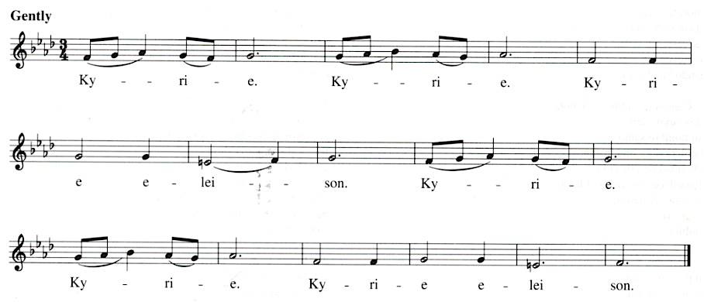
Gloria:
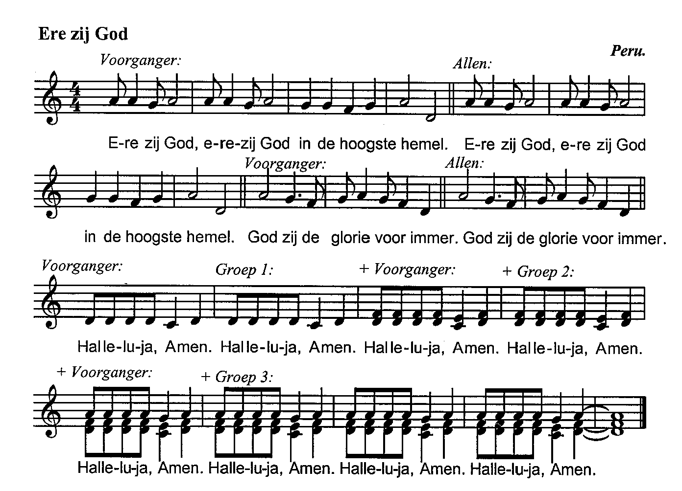
WOORD
Waar het over gaat, vandaag
(Eventueel: gebed bij de opening van het Woord en/of gesprek met de kinderen)
Elke zondag is er kindernevendienst
Voordat de kinderen naar de kindernevendienst gaan, zingen we:
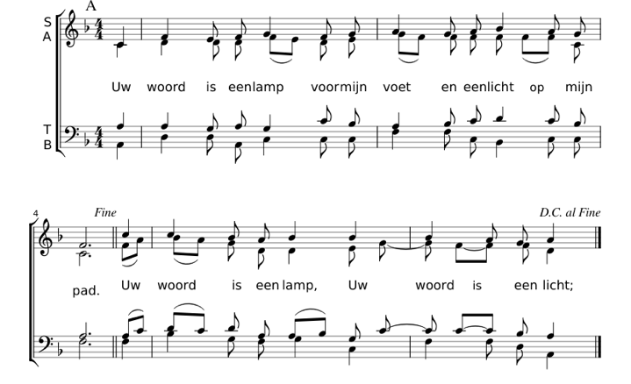

Lezing Sefanja 2: 3 & 3: 9-13

₃Zoek de HEER, jullie in het land die nederig zijn en naar zijn wetten leven, zoek rechtvaardigheid, zoek nederigheid:
misschien vinden jullie een schuilplaats op de dag van de toorn van de HEER.

₉Dan zal Ik de lippen van de volken rein maken,
zij zullen de naam van de HEER aanroepen,
ze zullen Hem dienen, zij aan zij.
₁₀Van over de rivieren van Nubië
zullen zij die Mij vereren
maar die Ik verstrooid had,
Mij hun offergaven brengen.
₁₁Op die dag hoef je je niet meer te schamen
voor alle daden waarmee je tegen Mij in opstand kwam.
Wie van overmoed vrolijk is laat Ik uit je midden verdwijnen,
op mijn heilige berg zul je niet meer hoogmoedig zijn.
₁₂Ik zal een arm en zwak volk binnen je muren achterlaten
dat in de naam van de HEER een toevlucht vindt.
₁₃Wie er van Israël overblijven, zullen niet langer onrecht doen,
ze zullen geen leugens spreken,
uit hun mond zal geen bedrieglijke taal meer klinken.
Ze zullen weiden en rustig liggen, door niemand opgeschrikt.

Lied: Wachtsje op de Hear/Wait fort he Lord (Taizé)

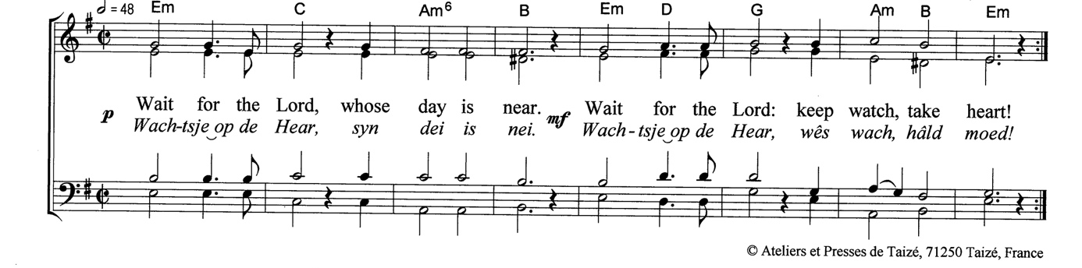
Vertaling: Wacht op de Heer, zijn dag is nabij. Wacht op de Heer, wees waakzaam, houd moed!

Lezing van 1Kor1: 24-30 en hertaling van de zaligsprekingen

₂₄Maar voor wie geroepen zijn, zowel Joden als Grieken, is Christus Gods kracht en wijsheid, ₂₅want het dwaze van God is wijzer dan mensen, en het zwakke van God is sterker dan mensen.
₂₆Denk eens aan het moment van uw roeping, broeders en zusters. Onder u waren er niet veel die naar menselijke maatstaven wijs waren, niet veel die machtig waren, niet veel die van voorname afkomst waren. ₂₇Maar wat in de ogen van de wereld dwaas is, heeft God uitgekozen om de wijzen te beschamen; wat in de ogen van de wereld zwak is, heeft God uitgekozen om de sterken te beschamen; ₂₈wat in de ogen van de wereld onbeduidend is en wordt veracht, wat niets is, heeft God uitgekozen om wat wél iets is teniet te doen. ₂₉Zo kan geen mens zich tegenover God op iets beroemen. ₃₀Maar u bent door Hem één met Christus Jezus, die dankzij God onze wijsheid is geworden.

Lied: ‘Niet als een storm, als een vloed’ (Lied 321)
in wisselzang: 1 & 2 allen, 3 vrouwen, 4 mannen, 5 vrouwen, 6 mannen, 7 allen.

Allen
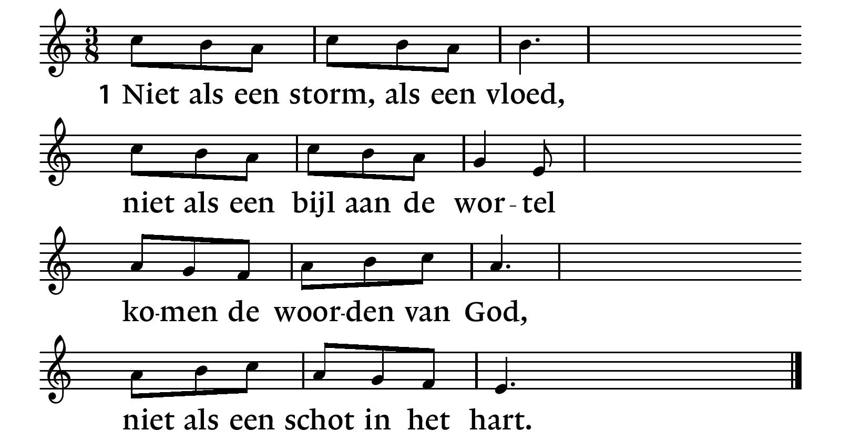

2 Allen
Maar als een glimp van de zon,
een groene twijg in de winter,
dorstig en hard deze grond –
zo is het koninkrijk Gods.

3 Vrouwen
Stem die de stilte niet breekt,
woord als een knecht in de wereld,
naam zonder klank zonder macht,
vreemdeling zonder geslacht.

4 Mannen
Kinderen, armen van geest,
mensen gelouterd tot vrede,
horen de naam in hun hart,
dragen het woord in hun vlees.

5 Vrouwen
Blinden herkennen de hand,
dovemansoren verstaan Hem.
Zalig de man die gelooft,
zalig de vrouw aan de bron.

6 Mannen
Niet in het graf van voorbij,
niet in een tempel van dromen,
hier in ons midden is Hij,
hier in de schaduw der hoop.

7 Allen
Hier in dit stervend bestaan
wordt Hij voor ons geloofwaardig,
worden wij mensen van God,
liefde op leven en dood.

Uitleg en verkondiging
(Stil moment of muzikale meditatie)

ANTWOORD
Lied: ‘Woon in mijn dromen’ (LLvO, 54 -Sietze de Vries)
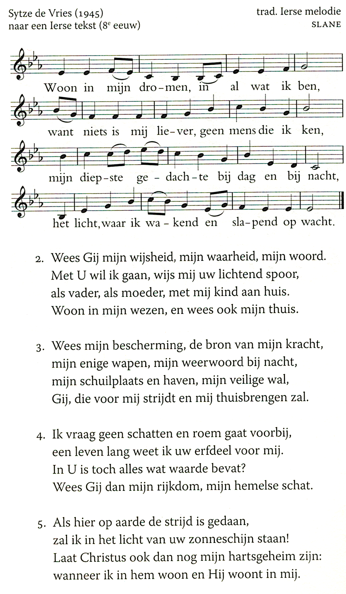

Mededelingen
(De kinderen komen hierna terug)

Inzamelingen: 1.Diakonie & Kerk

2. Kerk in Actie Werelddiaconaat Bangladesh Klimaatverandering.
U kunt gift overmaken naar:
NL 37 INGB 0000 8448 06
(ieder dit dat wil kan een lichtje ontsteken aan de Paaskaars…)

Gebeden
Dankgebed en voorbeden Stil gebed en Onze Vader gezongen,
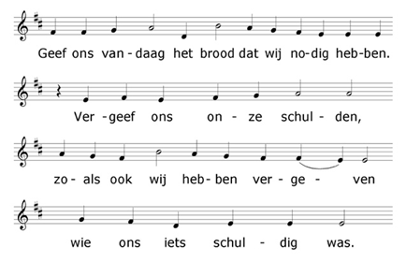
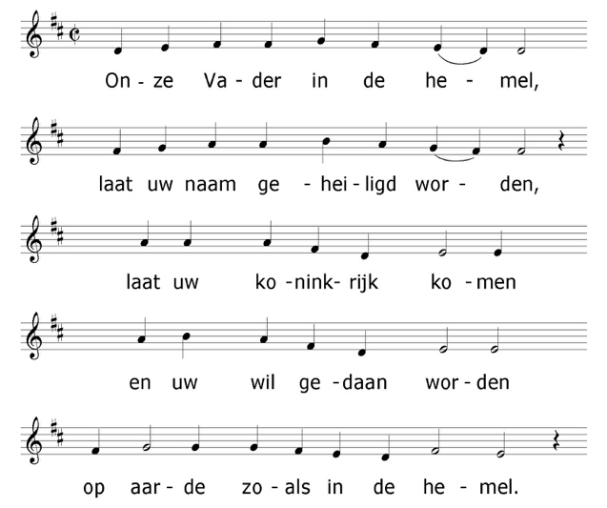

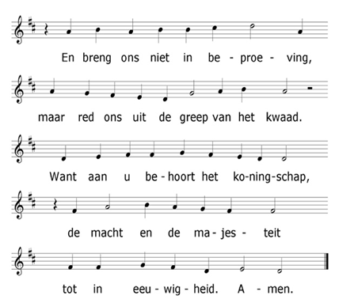

Slotlied (zo mogelijk staande) : LB 1001
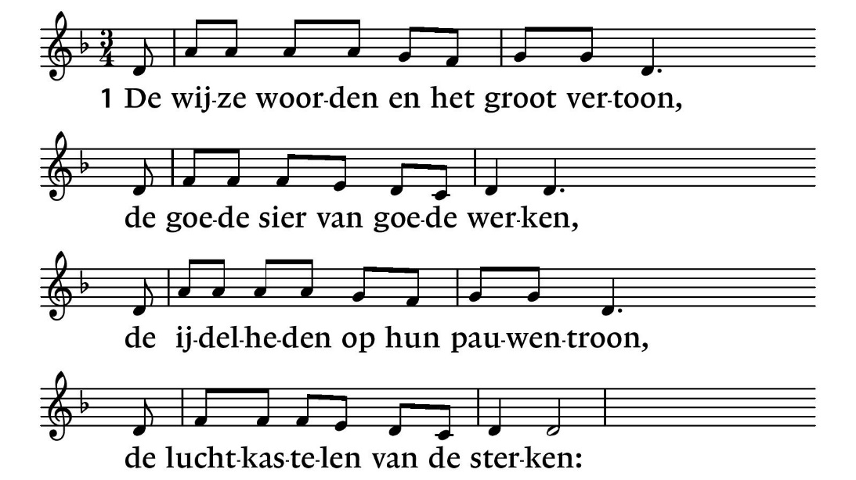
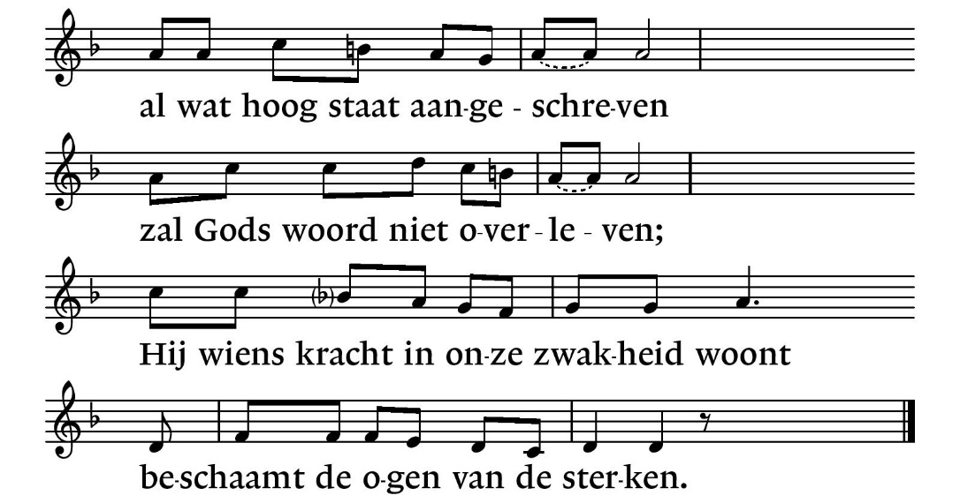

2
Zijn woord wil deze wereld omgekeerd:
dat lachen zullen zij die wenen,
dat wonen zal wie hier geen woonplaats heeft,
dat dorst en honger zijn verdwenen –
de onvruchtbare zal vruchtbaar zijn,
die geen vader was, zal vader zijn;
mensen zullen andere mensen zijn,
de bierkaai wordt een stad van vrede.

3
Wie denken durft, dat deze droom het houdt,
een vlam die kwijnt maar niet zal doven,
wie zich aan deze dwaasheid toevertrouwt,
al komt de onderste steen boven:
die zal kreunen onder zorgen,
die zal vechten in ’t verborgen,
die zal waken tot de morgen dauwt –
die zal zijn ogen niet geloven.

Zending en zegen
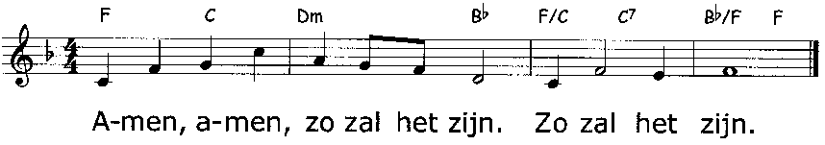
Beaamd met:

Welkom voor ontmoeting, koffie, thee en limonade in de foyer!
Actuele informatie is te vinden op: www.kerkincamminghaburen.nl

